Zad. 1
Utwórz w miejscu wskazanym przez nauczyciela drzewo katalogów
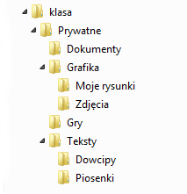
Zad. 2
W folderze Dokumenty zapisz przykładowe pliki w edytorze tekstowym (Word) oraz arkuszu kalkulacyjnym (Excel). Następnie wyłącz ukrywanie znanych plików i sprawdź czy widzisz ich rozszerzenia. Czy można ukryć katalog? Jeśli tak, to jak go potem przywrócić?
Zad. 3
W programie Paint wykonaj rysunek koperty, listów, oraz regału. Co jest odpowiednikiem dysku, katalogu, a co pliku na Twoim rysunku? Podpisz obrazki odpowiednimi etykietkami. Zapisz rysunek w folderze Moje rysunki pod nazwą katalog.jpg.
Wypełnij tabelkę o pliku katalog.jpg
Nazwa podstawowa pliku (skrócona)
Rozszerzenie pliku
Pełna nazwa pliku
Ścieżka dostępu do pliku (lokalizacja)
Wielkość pliku
Data powstania
Godzina powstania

Zad. 4
W katalogu Gry umieść skrót do wybranej gry (start -> wszystkie gie programy -> gry)
Zad. 5
Odszukaj w Internecie tekst dowolnego dowcipu oraz piosenki, następnie zapisz je w pliku tekstowym pod wybraną nazwą w odpowiednim katalogu.

